Министерство науки и высшего образования Российской Федерации
Федеральное государственное бюджетное образовательное учреждение
высшего образования
«Ульяновский государственный технический университет»
Кафедра: «Вычислительная техника»
Дисциплина: «Интернет программирование»

Лабораторная работа №2
«Персональный сайт»

Выполнил
Студент гр. ИВТACбд-12
Сагдеев М.Т.

Ульяновск, 2022
Оглавление
Постановка задачи 3
Особенности реализации 3
Интерфейс 4
Выводы о проделанной работе 7
Список литературы 8

Постановка задачи
Разработать персональный сайт на HTML5+CSS3+JavaScript, который должен включать не менее 5 страниц: Обложки сайта, главной страницы с информацией о себе, страницы с лабораторными работами, фотогалереи и страницы с контактами.

Особенности реализации
Все страницы сайта содержат неизменную панель (шапку), которая содержит ссылки на все страницы сайта. Все стили написаны в CSS файлах, которые подключаются к определённой странице сайта. В качестве фона для каждой страницы (кроме обложки сайта) служит растровое изображение, написанное с помощью скриптов на JS и подключенное с помощью элемента HTML5 – canvas. Все страницы +- адаптивны для экранов большинства смартфонов. Некоторые страницы сайта содержат GIF-изображения.

Интерфейс
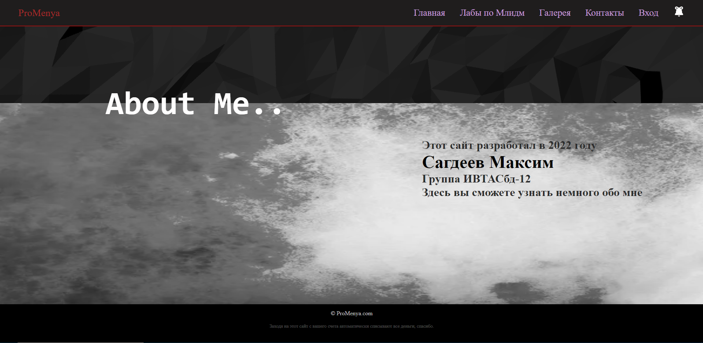
Рисунок 1 – Обложка

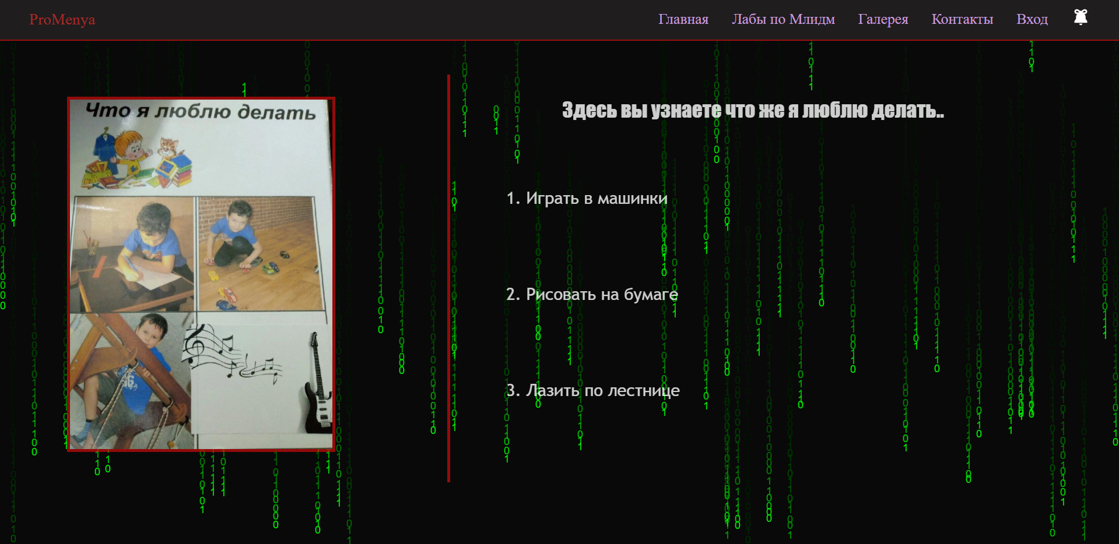
Рисунок 2 - Главная
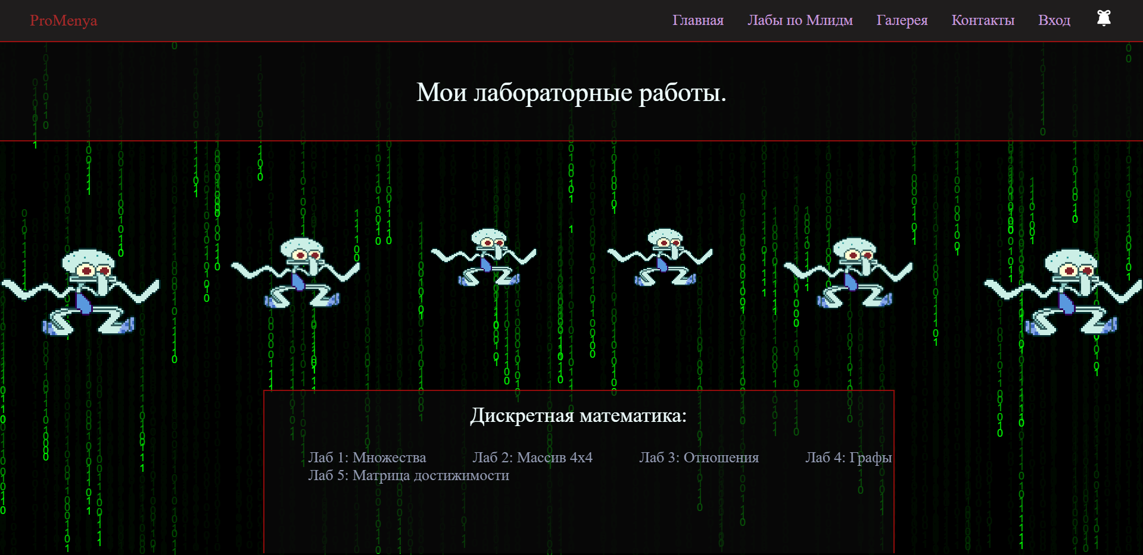
Рисунок 3 – Лабораторные работы
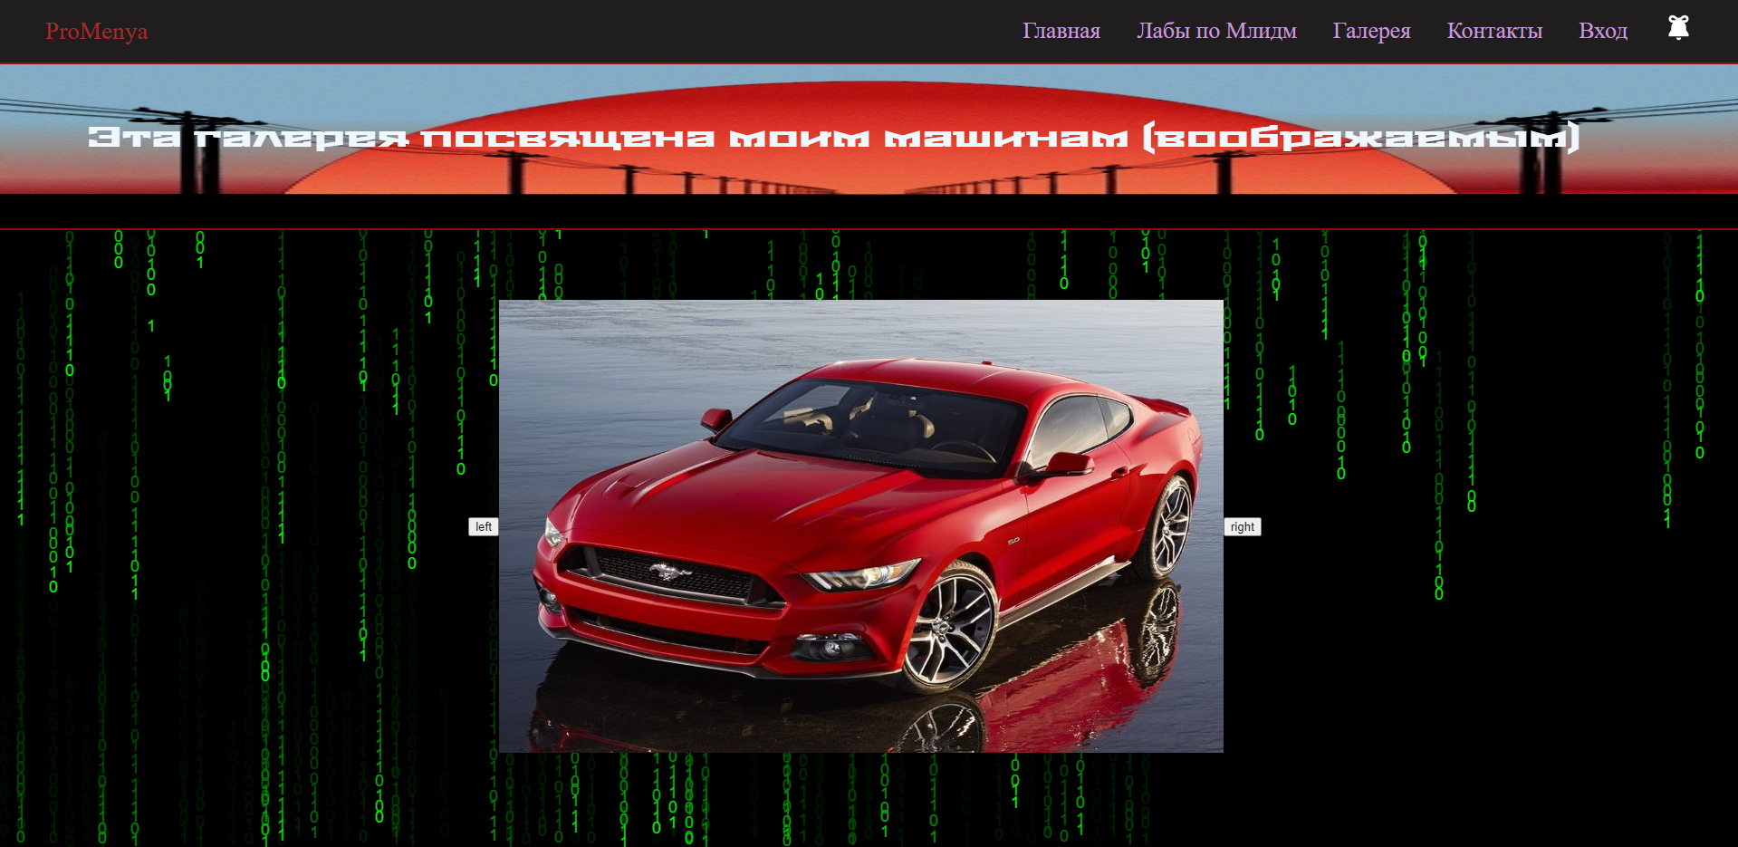
Рисунок 4 – Галерея
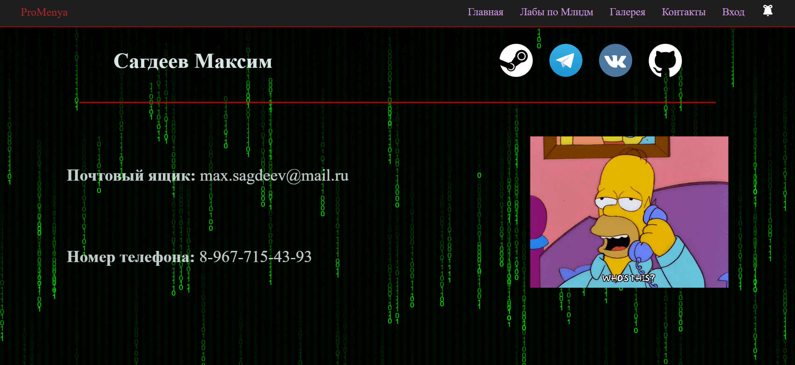
Рисунок 5 - Контакты

Выводы о проделанной работе
В данной лабораторной работе было реализовано создание персонального сайта на языке высокого уровня HTML5, CSS3 и JavaScript.

Список литературы
1.https://learn.javascript.ru/first-steps
2.https://developer.mozilla.org/ru/docs/Learn/Getting_started_with_the_web/CSS_basics

